Администрация Заневского городского поселения Всеволожского муниципального района Ленинградской области
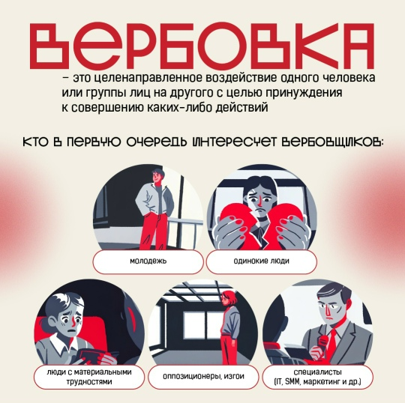
В ФСБ предупредили о вербовочной активности украинских спецслужб в СЗФО.
Об этом заявил председатель Национального антитеррористического комитета, директор ФСБ России Александр Бортников на заседании НАК, посвященном вопросам профилактики террористических угроз в регионе.
Как правило, вербовка ведется посредством социальных сетей, которые представляют широчайшую аудиторию разного возраста, социального положения
и нравственно-моральных убеждений. Контингент жертв вербовщика представляет собой, в основном молодежь, поскольку она обладает некритичностью мышления, восприимчивостью, податливостью. Привлекательными для террористов также являются молодые спортсмены, которые с детства отличаются дисциплиной, силой, выносливостью, а также профессиональные военные. К специфическим методам вербовки относятся заключение брака с террористами, проведение агитационных собраний и совместных религиозных обрядов. Главная опасность вербовки заключается в том, что человеку очень сложно распознать, что его вербуют. Чтобы не попасть на уловки террористов, и не быть завербованными необходимо знать основные аспекты деятельности террористических организаций.
Кто в первую очередь интересует вербовщиков:
- молодёжь;
- одинокие люди;
- люди, испытывающие материальные и социальные трудности;
- оппозиционеры, изгои;
- специалисты профессиональных сфер (IT, SMM, маркетинг и другие).
Как действуют вербовщики в интернете:
Собирают в сети информацию о потенциальной жертве (пол, возраст, место учёбы
и работы, круг интересов и т. д.). Проводят анализ собранного материала. Вырабатывают
и применяют определённые технологии и подходы к жертве (активно интересуются личной жизнью, увлечениями, заботами, финансовым положением, стремятся стать другом, наставником, стараются помочь в решении проблем и т. д.).
Мотивация и потребности жертвы:
Вербовщик исходит из мотивации и потребностей жертвы (по технологии вербовки «MICE»):
- Деньги (money). Простая и понятная мотивация для вступления в запрещённые организации.
- Идеология (ideology). Подстраивается под идеологические мотивы и убеждения.
- Компромат (compromise). Использует шантаж для достижения целей.
- Эго (ego). Использует лесть и похвалу.
Признаки того, что перед вами вербовщик:
- Слишком навязчиво интересуется личной жизнью и интересами.
- Навязывает помощь, даже если вы отказываетесь.
- Внушает идею враждебности окружающих.
- Давит на эмоции и страхи.
- Внушает мысль об избранности и исключительности.
- Угрозы, шантаж, намёки на причинение вреда близким.
- Приглашения на сомнительные мероприятия, поручения за плату.
- Частые разговоры на религиозные и мировоззренческие темы.
Категории людей, которые могут стать жертвами вербовки в террористические организации:
- Желающие отомстить. Считают себя жертвой общества. Вербовщики дают
им возможность выразить злость и обиду.
- Стремящиеся к престижу. Не реализовали себя в социуме. Вербовщики обещают славу и успех.
- Стремящиеся найти свою идентичность. Нуждаются в социальной поддержке. Вербовщики пользуются чувством отверженности.
- Любители «острых» ощущений. Готовы идти на риск ради новых впечатлений.
- Стремящиеся убежать. Хотят быстро решить проблемы и убежать от реальности.
- Психологически неустойчивые люди. Страдающие психологическими расстройствами.
В основном, к меркантильным беспринципным людям несложно найти подход, предложив им деньги. Для иных людей, пренебрегающих моральными принципами, многие террористические организации, узаконили рабство, наложниц, насилие и иные противоправные действия.
Механизм вербовки:
I этап - знакомство. Вначале с Вами просто познакомится приятный человек (мотиватор), с которым у вас, как окажется далее, есть общие интересы или увлечения. Знакомство может состояться как в реальности, так и в интернете, причем в интернете даже проще, так как притворяться легче. Вы начнете общение, и окажется, что у вас много общего или просто совпадают взгляды на жизнь. Этот новый знакомый будет настолько хорошо вас понимать, что вполне способен стать вашим другом, любимым человеком или даже учителем.
II этап - обещания. Для девушки мотиватор пообещает найти настоящего мужчину - мужественного, надежного. У замкнутого и неуверенного в себе появится надежный, понимающий друг; у одинокого - любовь; у неформала и индивидуалиста - осознание своей исключительности, ценности и избранности. Человек, заблудившийся в жизненных ценностях, получит помощь в поиске истины и своего предназначения; жаждущий славы увидит в новом знакомом возможность прославиться. Тех, кто остро чувствует несправедливость общества и его расслоение, заинтересуют моделью другого общества, например, ИГИЛ. Новый знакомый пообещает любому человеку предоставить то, в чем тот нуждается. Мотиватор собирает информацию о человеке, с которым он общается, анализирует ее и в последующем использует для вербовки своего объекта.
III этап - вы в «кругу избранных». Вербуя, мотиватор постепенно будет углублять представление о несправедливости жизни и неправильном поведении окружающих, подчеркивать и усиливать границу между вербуемым и реальным миром. Он подведет
к мысли, что из положения есть выход, что где-то может быть иначе, что ты где-то нужен, сможешь себя реализовать, внести личный вклад, изменить мир в сторону справедливости и сделать что-то важное. Далее, когда вербуемый «готов», наступает следующий шаг - приглашение на встречу. Это может быть встреча с «кругом избранных», знакомство
с «важным человеком» и т.п. На этой встрече человеку дадут понять, что его заметили, выбрали. Причем, одного из немногих и для важного дела. Не исключены элементы гипноза или подсыпанные в чай наркотики. Они помогут создать положительный эмоциональный настрой по отношению к вербовщику, ослабят критическое мышление и способность здраво мыслить. Таких встреч может быть одна-две, а может потребоваться несколько месяцев, чтобы подвести человека к принятию новой модели мира. За это время эмоциональные связи вербовщика с адептом становятся теснее.
IV этап - наступает решающий этап - отъезд. Может быть назначена встреча с каким-то авторитетным лидером, приглашение на курсы изучения арабского языка или на работу, приглашение на встречу с любимым человеком и др.. Предлогов может быть много. Отъезд обычно бывает внезапным, срочным, билет покупают за день-другой до поездки, не давая времени на раздумье. Мотиватор убеждает завербованного в том, что такой шанс выпадает раз в жизни и его легко упустить. Из-за внезапного отъезда, поступок человека оказывается неожиданным для его родных и близких. Только самые внимательные друзья
и родственники могут заметить - что-то произошло или происходит не так.
Чтобы не попасться на уловки мотиватора, стоит быть избирательным в общении с незнакомыми людьми. Родители должны внимательнее относиться к подросткам. Родственники и друзья быть внимательнее друг к другу. Только так они смогут заметить, что с их ребенком или лучшим другом происходит что-то неладное.
Общаясь с новыми людьми, особенно онлайн, соблюдайте три правила:
- Сохраняйте осознанность, понимание, что с Вами происходит сейчас. Вырабатывайте навык наблюдателя, задавайте вопросы: «Зачем вы мне это говорите?», «Для чего Вам это нужно?».
- Перепроверяйте информацию, исследуя предмет полностью, начиная с отзывов
в Интернете и заканчивая сводками МВД.
- Найдите глобальную цель в жизни, продумайте путь ее достижения. И тогда ни один вербовщик не сможет сдвинуть Вас с пути, по которому идете Вы для достижения намеченных планов.
Если возникли угрозы, необходимо как можно быстрее рассказать об этом близким людям, и незамедлительно обратиться в правоохранительные органы.
Контакты Управления ФСБ по Санкт-Петербургу и Ленинградской области:
- телефон дежурного — 438-71-10 (круглосуточно);
- телефон доверия — 438-69-93.
Дежурная часть УМВД: г. Всеволожск, пер. Вахрушева д.6
- телефон дежурного - 8(813-70) 42-919; 8(813-70) 42-954.
97 отдел полиции г. Кудрово, Европейский пр., д.24
- телефон дежурного - 8(813-70) 42-943.
Единая дежурно-диспетчерская служба Всеволожского района - 8(81370)25-488
ДДС Заневского городского поселения - 8(812) 679-09-94.

Заместитель главы администрации
по безопасности и социальному развитию И.А. Бенера

